# 2024.01.23

上周的进展：

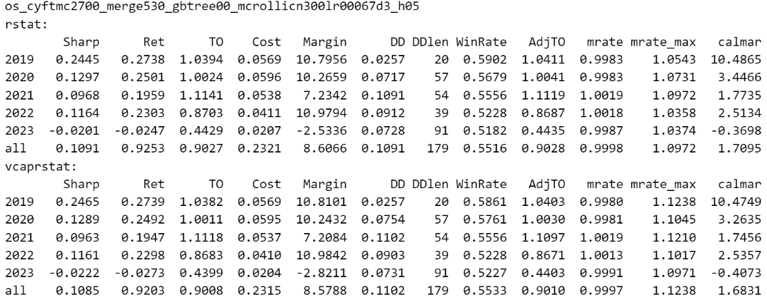

分析了一下更大bp的Sharp，如下图所示

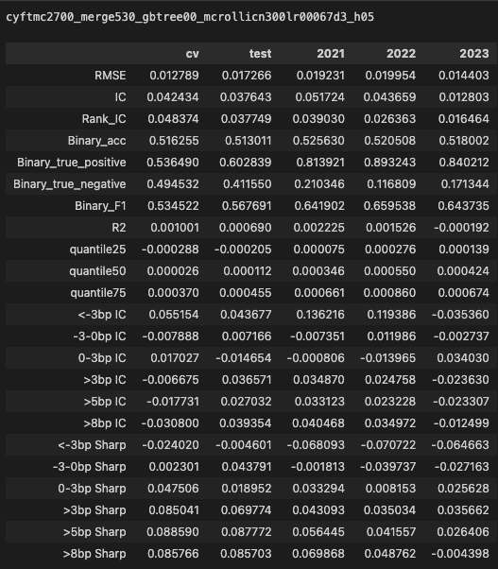

可以看到确实是在大bp上的预测变弱了，对于这个问题暂时没什么思路，目前从其他角度思考：

1. 非对称是否会好一点？答案是否定
   1. 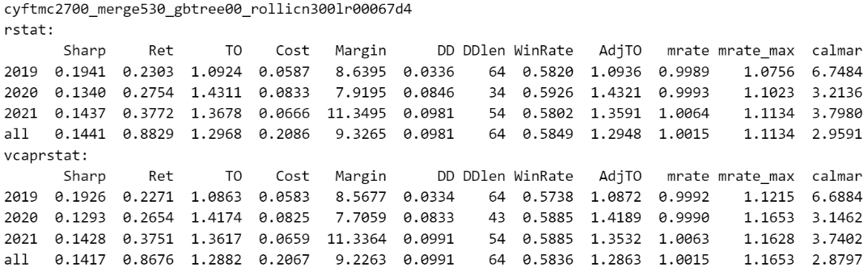
   2. 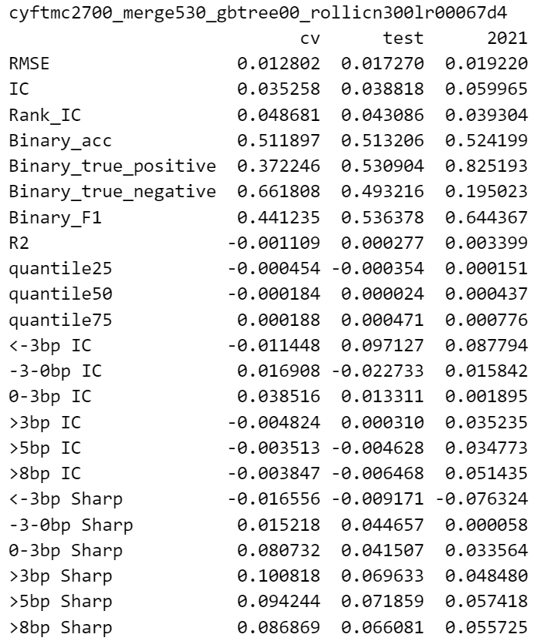
2. 加入品种编码信息是否会好一点？目前看来好像有点效果，但不明显
   1. 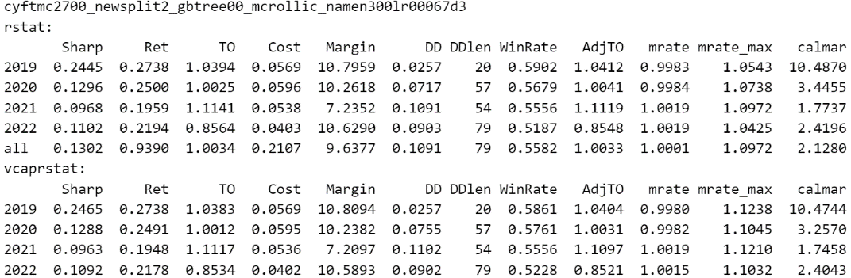
   2. 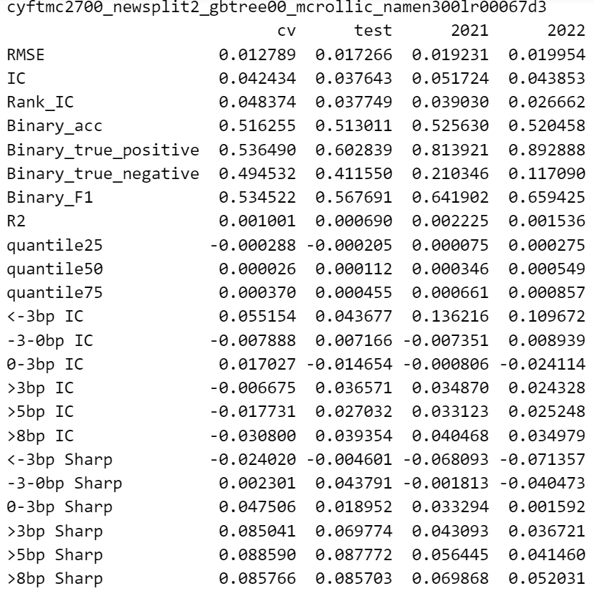

结论：

1. 目前来看加入品种编码似乎会让更大bp的预测变好